DUBAI Y TAILANDIA

SA-507A 15 DIAS

SALIDAS 2020 : OCT. 12, 19, NOV. 9 y 16, DIC. 7 y 21
SALIDAS 2021 : ENE..4, 11, FEB. 2 y 9, MAR. 1 y 8, ABR.12 y 19

PRECIO POR PERSONA EN HABITACIÓN DOBLE 3,980 USD

VISITANDO: Dubái - Desert Safari – Down Cruise - Bangkok - Ayutthaya – Lopburi – Phitsanuloke – Sukhothai Lampang ChiangRai – ChiangMai – Bangkok
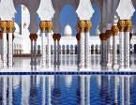
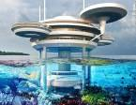
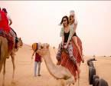
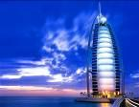

ITINERARIO

DIA 1° LUN ECUADOR- DUBAI
Salida de ECUADOR para tomar el vuelo con destino a DUBÁI. Cena y noche a bordo.

DIA 2° MAR DUBAI
Llegada a DUBÁI. Recepción y traslado a hotel previsto por nuestros operadores. Alojamiento.

DIA 3° MIE DUBAI
Desayuno. Salida a nuestra visita panorámica para conocer DUBÁI. La ciudad más encantadora y cosmopolita del Golfo, donde se mezcla lo moderno con lo antiguo. Comenzaremos nuestro viaje pasando por el Palacio “Zabeel”. A continuación, tomaremos la ancha Avenida Sheik Zayed que atraviesa la ciudad moderna y admiraremos numerosos rascacielos de arquitectura futurista incluyendo el edificio más alto del mundo, el Burj Khalifa con 828 metros de altura. Seguiremos nuestro viaje hacia la magnífica Al Bastakiya, barrio histórico y donde visitaremos el Museo de Dubái en la fortaleza Al Fahidi. Continuaremos nuestro recorrido en un Abra, barca tradicional de madera que nos llevará al otro lado del Creek donde nos adentraremos en el zoco más antiguo de Dubái conocido como Zoco de las Especies donde encontrarán la combinación perfecta de colores, sabores y olores tradicionales hasta llegar al Zoco de Oro, donde se concentran la mayor parte de las joyerías de Dubái, y como su nombre indica, su especialidad es el Oro. Tarde libre. En la noche salida para asistir a CENA EN EL CRUCERO DHOW en donde disfrutaran de una cena Buffet

compuesta por una selección de platos típicos del Medio Oriente, de la India y bebidas no alcohólicas. Esta salida combina una cena Romántica con un paseo muy interesante por el Creek, el Rio de Dubái, sobre un artesanal Dhow, un barco largo de madera con decoración tradicional. Durante este viaje 2 horas tendrá la oportunidad de disfrutar de los edificios iluminados, del ambiente especial nocturno de la zona y de la arquitectura antigua y moderna que se fusionan a la perfección en Dubái. Regreso al hotel. Alojamiento.

DIA 4° JUE DUBAI – DESERT SAFARI
Desayuno. Día libre para actividades personales. En la noche salida para el DESERT SAFARI en un moderno vehículo 4x4 y proceder a la "entrada" del desierto. Aprox. 2 horas de "Dune Bashing" en las dunas de arena de Al Aweer. Después de una parada en una granja de camellos, llegamos después del atardecer a nuestro campamento en el desierto. Bienvenida al estilo árabe con los dátiles y el café árabe. Cena buffet oriental con parrillada, en "Lady Henna", los camellos están disponibles para aquellos que quieren tener un paseo corto. Alojamiento.

DIA 5° VIE DUBAI - (ABU DHABI)
Desayuno. Día libre. Excursión opcional de día completo con almuerzo. Salida en la mañana hacia ABU DHABI es una ciudad ultra moderna y está situada sobre isla. La gran cantidad de parques y jardines ayudan en mantener la reputación de ABU DHABI como una de las ciudades más verdes en la región. Entraremos en la ciudad atravesando el Puente Al Maqta desde donde admirara La Gran Mezquita Sheik Zayed, la tercera Mezquita más grande del mundo, es una belleza que podrá comprobar durante nuestra visita a su interior. Continuaremos hacia una de las zonas más ricas de ABU DHABI, el área de los Ministerios, con sus impresionantes villas. Seguiremos por la zona Al Bateen donde se encuentran los Palacios de la Familia Real. También pasaremos por el famoso Emiratos Palace Hotel. Disfrutaremos de las vistas del Paseo Marítimo (La Corniche) de camino al HeritageVillage donde veremos cómo vivían en la capital en el pasado. Haremos una parada en el Mercado de los Dátiles. Pasaremos también por Yas Island que acoge la carrera de Fórmula 1. Traslado a hotel. En la noche OPCIONALMENTE puede disfrutar de la alta cocina en BURJ AL ARAB, en su increíble restaurant/bar que ofrecen una gran variedad de opciones gastronómicas, y déjese asombrar por este maravilloso Hotel 7 estrellas donde todas las habitaciones son Suites y que cuenta con posibilidades infinitas que van desde un paseo submarino de 3 minutos para entrar al restaurante de mariscos bajo el agua, o una fiesta para la vista y el paladar en alguno de los restaurantes en los pisos más elevados, El Burj Al Arab espera a los comensales más exigentes. Desde el nivel del mar hasta el punto más alto del hotel, los Restaurantes son tan impresionantes como sus menús creativos. Alojamiento.

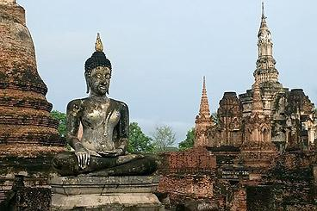
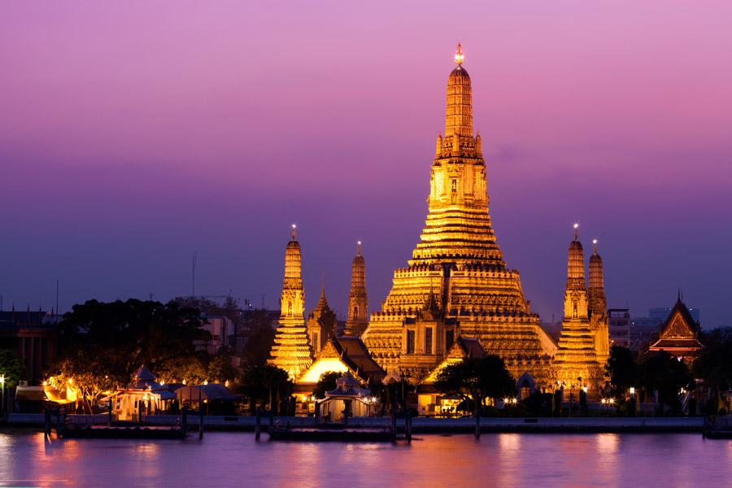
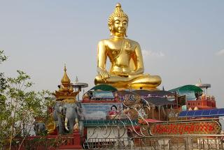

DIA 6° SAB DUBAI - BANGKOK
Desayuno. Traslado por nuestros operadores al aeropuerto para tomar el vuelo con destino a BANGKOK. Llegada al aeropuerto, recepción y traslado al hotel. Alojamiento.

DIA 7° DOM BANGKOK
Desayuno. El día, será libre para actividades personales. Sugerimos dedicar el día para visitar el famoso mercado flotante, alguna plantación o campo de elefantes. Alojamiento.

DIA 8° LUN BANGKOK / AYUTTHAYA / PHITSANULOKE
Desayuno. Nos dirigiremos hacia el norte del país, visitando en ruta el palacio de verano de Bang Pa, construido en el siglo XVII, al dirigirnos hacia la antigua ciudad de AYUTTHAYA, fundada en el año 1350 y que fuera capital del país hasta su destrucción por el ejército Birmano en el año 1767; podremos admirar el templo Yai Chai Mongkok, así como el Phra Si Sanphet, el más importante dentro del recinto del palacio real, con las tres pagodas estilo Ceilán, construidas en el siglo XV para consagrar las cenizas de los tres
reyes Ayutthayanos. Disfrutaremos el almuerzo en un restaurante local y continuaremos la visita por el templo Maha, con la imagen de Buda sentado. Continuaremos nuestro recorrido hacia PHITSANULOKE. Llegada al hotel y alojamiento.

DIA 9° MAR PHITSANULOKE / SUKHOTHAI / LAMPANG
Desayuno. Visitaremos el templo Phra Sri Rattana Mahathat, uno de los más bellos del país, con significativas imágenes e Buda; nos dirigiremos hacia SUKHOTHAI, el primer reino tailandés en donde podremos admirar las ruinas del palacio real, templos budistas, puertas de la ciudad, muros, fosos, presas, estanques, etc. Disfrutaremos el almuerzo en un restaurante local y continuaremos el recorrido por el histórico parque Sristachanalai, ubicado en las orillas del rio Yom, que nos muestra uno de los mejores Muang tailandés, en donde el complejo de templos está en el centro, rodeado por murallas, ríos y bosque. Nuestro recorrido nos llevara hacia el norte, haciendo una parada en el templo Phrathat Lampang Luang, el más elegante y muy buen ejemplo de la arquitectura de estilo Lanna. Finalmente, llegaremos al hotel en LAMPANG. Alojamiento.

DIA 10° MIE LAMPANG / CHIANG RAI
Desayuno. Nuestra visita por la ciudad iniciara con un recorrido en carretas hacia Baan Sao Nuk, una casa de madera de teca con más de 150 años de antigüedad; continuaremos (en auto) hacia Phayao, en donde se encuentra un extenso lago que sirve de sustento para los habitantes locales por los peces de agua dulce que aquí producen. El almuerzo, será en un restaurante local. Continuaremos el recorrido por el hermoso templo blanco (templo Rong Khun) y el puente, decorados con fragmentos de vidrio reflectante, en donde los aldeanos piensan que Buda cruzó este puente para predicar el dogma por primera vez. El color blanco del templo representa la pureza y la sabiduría budista. Finalmente, llegaremos al hotel en CHIANG RAI. Alojamiento.

DIA 11 JUE CHIANG RAI / CHIANG MAI
Desayuno. Nos dirigiremos hacia el famoso Triángulo de Oro, en donde se unen las fronteras de Tailandia, Laos y Myanmar; disfrutaremos de hermosas vistas panorámicas del rio Mekong y de la estatua del Buda de oro junto al rio Mae Khong; continuaremos hacia Mae Sai, ubicada en la frontera con Myanmar, siendo el punto más septentrional del país. Tendremos tiempo para hacer compras, o bien, ver los productos autóctonos del mercado local. El almuerzo será en un restaurante local y por la zona montañosa, pasaremos por la ciudad de Mae Chan Ka, en donde los habitantes hierven los huevos de codorniz en aguas termales. Al atardecer, llegaremos al hotel en CHIANG MAI. Alojamiento.

DIA 12° VIE CHIANG MAI
Desayuno. Cruzando espectaculares paisajes montañosos, visitaremos un campamento de Elefantes Rescatados, en donde nos mostraran este gran santuario para elefantes sin hogar y que han sido víctimas de abuso, en donde se les proporciona un ambiente seguro y amoroso para estos simpáticos paquidermos. Podremos interactuar y alimentar a estos

maravillosos gigantes, así como también, hacer un corto recorrido con ellos por el bosque. Disfrutaremos el almuerzo en este campamento y al atardecer, regresaremos a nuestro hotel. Alojamiento.

DIA 13° SAB CHIANG MAI – BANGKOK
Desayuno. Traslado al aeropuerto para abordar el vuelo que nos conducirá hacia BANGKOK. A la llegada, recepción y traslado al hotel. Resto del día libre y alojamiento.

DIA 14° DOM BANGKOK
Desayuno. Dedicaremos la mañana para visitar la ciudad en donde destacan los magníficos templos de WatTraimit, o templo del Buda de oro, atravesando el barrio chino, llegaremos al templo de Wat Po, en donde podremos admirar el templo del buda reclinado, y el Chedi de los reyes, que es el monumento budista más alto del mundo; finalizaremos enWatBenchamabophit, el templo de mármol de Carrara. Resto del día libre para pasear por nuestra cuenta en esta hermosa ciudad. Alojamiento.

DIA 15° LUN BANGKOK – ECUADOR
Desayuno. Traslado al aeropuerto para tomar el vuelo con destino a ECUADOR.

INCLUYE:
- Boleto de avión ECUADOR / DUBAI Y BANGKOK / ECUADOR
- Boleto de avión DUBAI / BANGKOK
- Boleto de avión CHIANG MAI / BANGKOK
- Alojamiento Dubái en hotel categoría 4* Superior
- Alojamiento Tailandia hoteles categoría 4*
- Alimentos, visitas y entradas los que marca el itinerario
- Autocar de Lujo con aire acondicionado en todos los recorridos
- Guías de habla en español durante todo el recorrido
- Todos los traslados de llegada y salidas
- Impuestos aéreos

NO INCLUYE:
- Propinas en Dubái 40 USD (Incluye: Hoteles, guía, restaurantes y conductor)
- Visa a Tailandia (Nosotros tramitamos su visa)
- Visa para Dubái ( Nosotros tramitamos su visa)
- Suplemento habitación sencilla 700 USD
- Dubai 20 USD impuesto hotelero por habitación

NOTA: Aplica suplemento aéreo en salidas Julio y agosto. CONSULTANOS
CONTAMOS CON EXTENCIONES A: INDIA, CHINA, EGIPTO, TURQUIA Y ISRAEL

